9 дәріс Потенциометрлік талдау әдістері. Қолданылатын электродтар.
Металл/ерітінді фазалар шекарасындағы электродтық потенциалдың пайда болуы металдың және ерітіндінің табиғаттарымен анықталады. Оларға келесі жағдайларды жатқызуға болады:
- Электрод бетінде полюсті молекулалардың бағытталуы
- Зарядталған бөлшектермен алмасуы
- Электрод бетіндегі иондардың адсорбциясы
- Диффузияның әсері
Металл пластинкасын аттас иондары бар ерітіндіге батырса, табиғаттарына байланысты келесі реакциялар жүруі мүмкін:
M⁰→M^{n+} + ne (нәтижесінде анодты ток пайда болады j_{a} )
M^{n+} + ne → M⁰ (нәтижесінде катодты ток пайда болады j_{к} )
Сол себептен пайдаланатын металл пластинкасының беті оң немесе теріс зарядталуы мүмкін. Мысалы, аттас иондары бар ерітіндіге (ZnSO₄) батырылған Zn беті теріс зарядталады, ал CuSO₄ ерітіндісіне батырылған Сu электродының беті оң зарядталады.
Бірінші мысалда бастапқы уақытта j_{a} > j_{к} , екіншісінде j_{a} < j_{к}.
Бастапқы уақытта Zn/ ZnSO₄ жүйесінде электрод бетінен оң зарядталған иондар (Zn²⁺) ерітіндіге ауысады, ал электрод беті (-) зарядталады. Артық теріс заряд мырыш иондарының ерітіндіге ауысуына кедергі болады, сондықтан j_{a} шамасы төмендей бастайды және қарама-қарсы процестің жылдамдығын жоғарылатады. Кесімді уақытта екі процестің жылдамдықтары теңеседі.
M⁰↔M^{n+} + ne
Яғни j_{a} = j_{к}
Осыдан электрод бетінде белгілі заряд айырымы пайда болады (яғни потенциалдың секіруі байқалады).
Электродтық потенциалдың бірінші сандық теориясын 1889 жылы Нернст ұсынған.
Бұл теория үш негізгі қағидаларға негізделген:
- Электродық потенциал металл/ерітінді шекарасындағы потенциалдың секіруімен анықталады;
- Электродтық потенциал металл мен ерітінді арасында иондардың алмасу нәтижесінде пайда болады;
- Иондарының алмасуының қозғауыш күші-еріген заттың осмостық қысымы (π) мен металдың еруінің электролиттік серпімділігімен (р) сипатталады.
Бұл екі қарама-қарсы процестерден тұрады:
Электролиттік серпімділік иондардың ерітіндіге ауысына әкеледі, ал осмостық қысым кері әсер етеді.
Егер, р> π, металл беті теріс зарядталады.
p< π, металл беті оң зарядталады.
p=π, металл зарядталмайды.
Металл мен ерітінді шекарасында потенциал айырымы Нернст теориясы бойынша келесі теңдеумен анықталады:
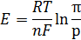
Тепе-теңдік күйдегі металл/ерітінді шекарасындағы потенциалдың секіруі-тепе-теңдік потенциалы деп аталады.
Осмостық қысымы мына теңдікпен анықталады.
= _{n+}
Сонда
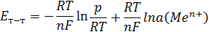
Егер, a=1 моль/л
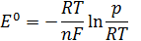
- нормальды, стандартты потенциал – металл табиғатына тәуелді тұрақты шама.
Ал Нернст теңдеуі келесі түрге айналады
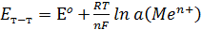 яғни

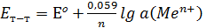
Бұл теңдеу бірінші ретті электродтардың потенциалын анықтауға мүмкіндік береді.
Мысалы Cu/CuSO₄, Zn/ZnSO₄ т.б.
Егер тотығу-тотықсыздану жүйесі арасындағы электрохимиялық реакциясы ерітінді фазасында жүретін болса,
MnO₄⁻ + 8H⁺ + 5e ↔ Mn²⁺+4H₂O
Жүйе потенциалын өлшеуге индифферентті электродтар қолданылады (платина, алтын, көміртекке негізделген модифицирленген электродтар). Жалпы түрде
Ox + ne Red
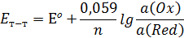

Потенциометрияда қолданылатын электродтар

Потециометрияды көбіне екі типті электродтар қолданылады: салыстырмалы және индикаторлық.
Салыстырмалы электродтар деп белгілі жағдайда потенциалы белгілі, тұрақты және ерітінді құрамына тәуелсіз (қайтымды) эектродтарды айтады.
Индикаторлық электродтың потенциалы жүйедегі потенциал анықтаушы иондардың концентрациясына тәуелді болады.
Салыстырмалы электрод ретінде сутекті электрод қолданылады.

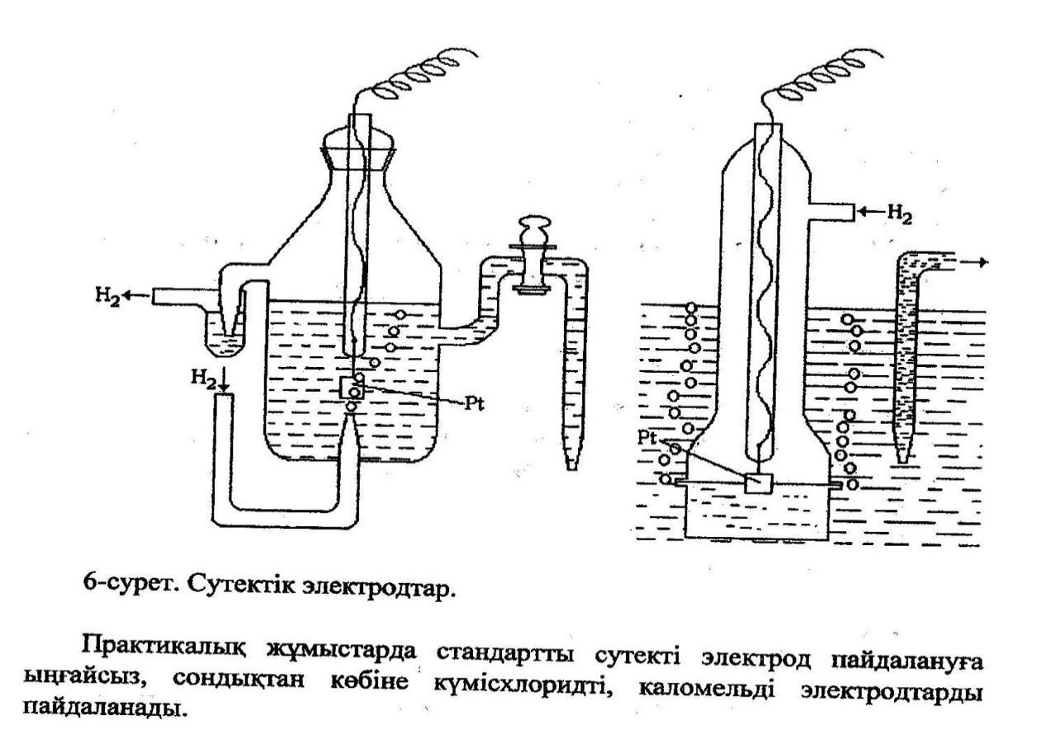

Түрлі электродтардың потенциалының абсолюттік шамасын анықтауға мүмкіндік болмағандықтан, стандартты сутекті электрод потенциалы шартты түрде нольге тең деп алынады. Нормальды сутекті электрод 1 атм. қысымда газды сутек жіберілетін және сутек иондарының концентрациясы 1 моль/л тең H₂SO₄ ерітіндісіне батырылған арнайы өңделген (платинирленген) платина пластинкасынан тұрады. Сутекті электродтың сызба-нұсқасы:

Жүйедегі электродтық реакция теңдігі:
2H⁺+2e↔H₂
Қайтымды электродтық потенциалы:
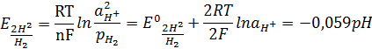

– газды сутектің парциал қысымы

Тәжірибелік жұмыстарда сутекті электродты пайдалануға ыңғайсыз, сондықта күміс-хлоридті, каломельді, меркур-иодидті электодтарды пайдаланылады. Олардың электродтық потенциалдары жоғары болуы керек.

Каломельді электрод – металдық сынап, құрамында H₂Cl₂ тұнбасы бар KCl-дың белгілі концентрациялы ерітіндісінен тұрады.
||Hg₂Cl₂ (қан.),KCl(x)|Hg x-мольдік концентрация
Hg₂Cl₂ + 2е ↔ 2Hg⁺ + 2Cl⁻
Жүйедегі хлорид-иондарының концентрациясы тұрақты болғандықтан жүйе потенциалы да тұрақты болады. Егерде = 1, онда

(нормальды сутек электродымен салыстырғанда)
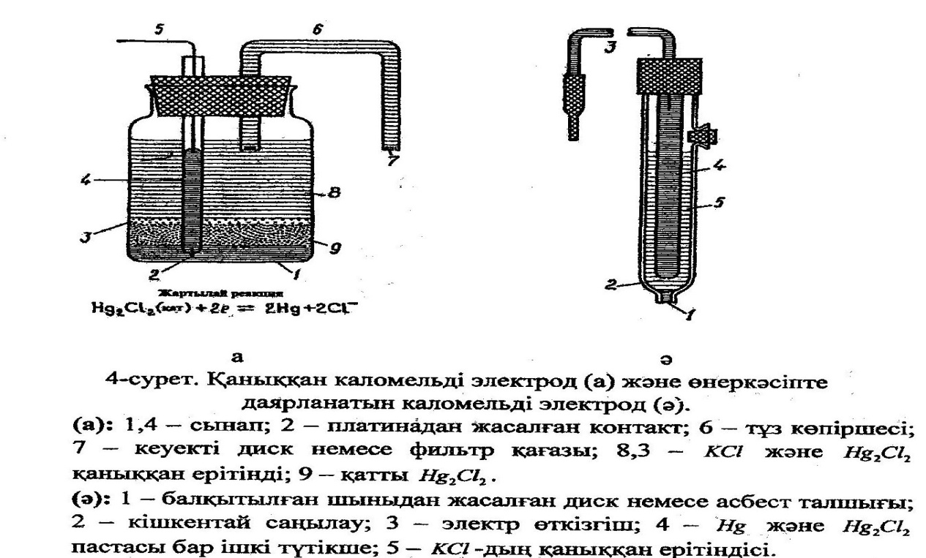
Күмісхлоридті электрод – AgCl тұнбасымен қапталған және КСІ ерітіндісіне батырылған күміс электродынан тұрады.
||AgCl (қан), KCl (x)|Ag
AgCl_{қан} + е ↔ Ag⁰+Cl⁻
Потенциалы нормальды сутек электродымен салыстырғанда,
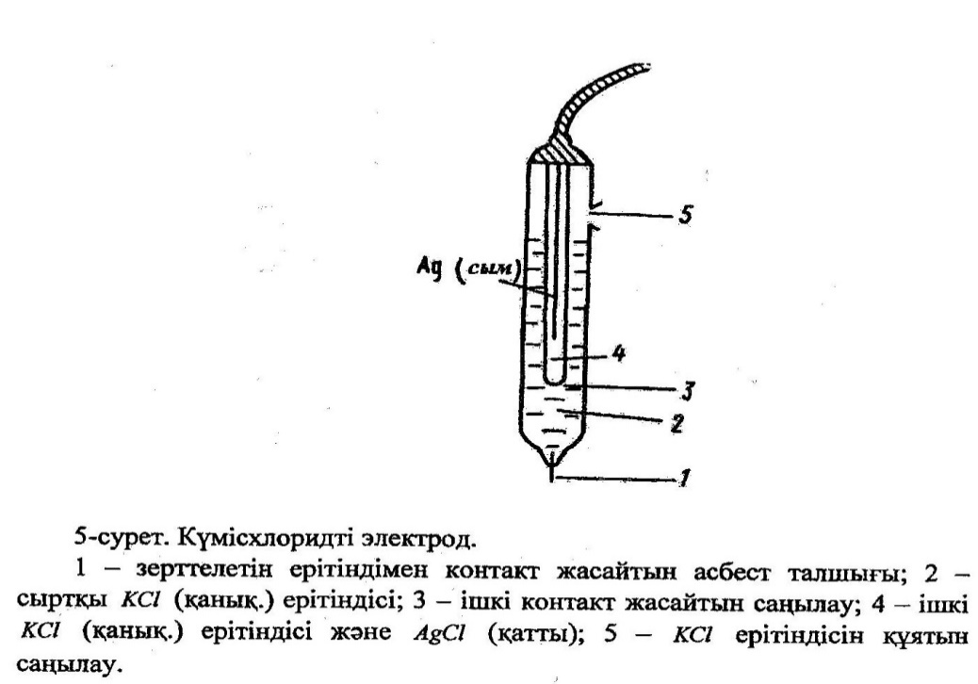

Индикаторлық электродтар
Потенциометрия мен потенциометрлік титрлеуде екі түрлі индикаторлық электродтар пайдаланылады:
- Металдық және басқа ток өткізгіш индикаторлық электродтар.
- Мембраналық ионселективті электродтар-сенсорлар.
Индикаторлық электродтар ток өткізетін болуы керек және жүйе компоненттерімен әрекеттеспеуі керек.
Асыл метадар (платина, күміс, алтын – индеферентті электродтар)-инертті металдық электродтар деп аталады. Мұндай электродтардың потенциалдары тотыққан және тотықсызданған заттың түрлерінің жартылай реакцияларына тәуелді.
Сонымен қатар индикаторлық электродтар ретінде қайтымды жартылай реакцияларға қатысатын басқа да металдар (Сu, Hg, Pb, Cd, Ni) пайдаланылады. Оларды активті металдық электродтар деп атайды. Оларды аттас иондарды және осы иондармен қатты фаза түзетін аниондарды анықтауға пайдаланылады.
Электроанализде индикаторлық электродтар ретінде көміртекті токөткізгіш материалдардан жасалған электродтар жиі пайдаланылады (графит, шыныграфит, пасталы графит т.б.).
Мембраналы электродтар табиғатына байланысты төрт түрге бөлінеді:
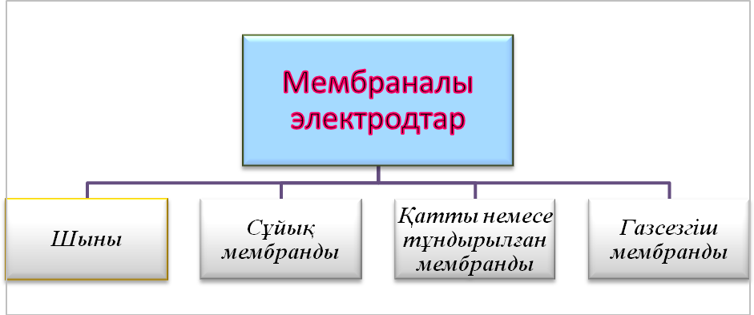

Шыны электроды

Шынының құрамын қарастырайық. Оның негізгі құрылысы өзара кремний арқылы байланысқан оттекті тордан тұрады:
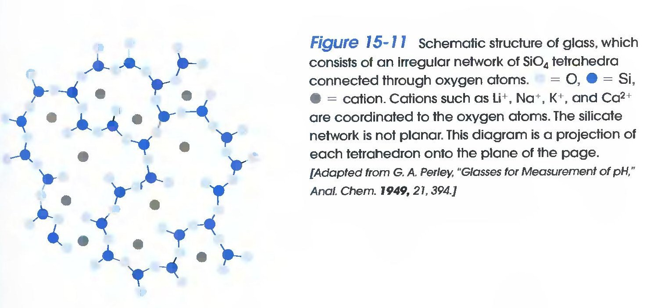
Шыны қаңқасының бос орындарында сілтілік, сілтілік жер металдар орналасады, олар электростатикалық күш арқылы оттекпен байланысып, ұсталып тұрады. Бұл иондар ерітіндідегі иондарға алмаса алады.
Шыны электродында қабырғасы қалын түтікше AgCl –мен қанықтырылған 0,1 М НСl ерітіндісімен толтырылады. Контакт ретінде күміс сымы қолданылады. Осы қондырғыда электродтың ұшындағы жұқа шыны мембрана рН-қа сезгіш болады.
Электродтық реакция сутек иондарының екі фаза (ерітінді/шыны) арасындағы алмасу реакциясына негізделген:
H⁺_{ерт}↔Н⁺_{ш}
Сонда

– шыны электродының стандартты потенциалы, ол шынының табиғатына тәуелді.
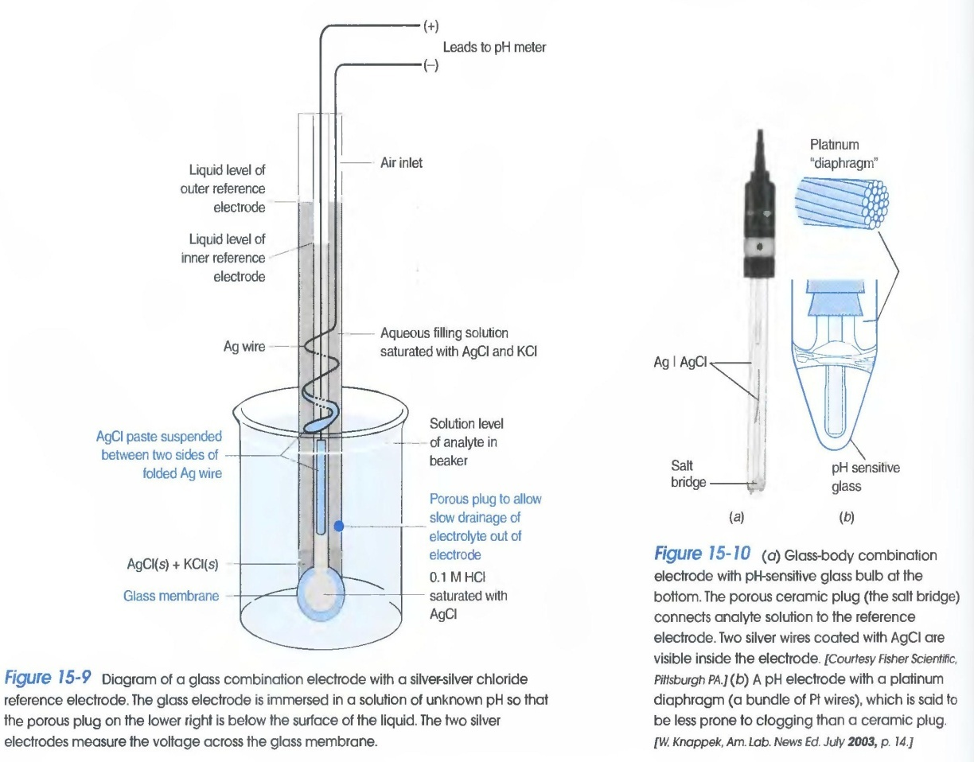
Сонымен қатар алмасу реакциясына басқа шыны құрамына кіретін иондар да қатысады:
H⁺_{ш} + M⁺_{ерт} ↔ H⁺_{ерт} + M⁺_{ш}
Бұл тепе-теңдік алмасу константасымен К_{алм} сипатталады:
Кез-келген шыны үшін активтілігі а = a(H⁺)_{ш}+а(М⁺)_{ш} тұрақты шама болғандықтан 0,059 lg1/a шамасы тұрақты болып E⁰¹_{ш} құрамына кіреді. Бұл кезде Е келесі түрде жазуға болады:
Е=Е⁰¹_{ш} + 0,059 lg (a(H⁺)_{ерт}+К_{алм}*а(М⁺)_{ерт})
Бұл теңдік шыны электродының потенциалы ерітіндідегі сутек иондарының және металл иондарының функциясы екендігін көрсетеді.
К_{алм}-шыны құрамына және температураға тәуелді, оның мәні 10⁻¹-10⁻¹⁵ аралығында бола алады. Неғұрлым К_{алм} мәні төмен болса, шыны электродының сутекті функциясы соғұрлым жоғары болады.
- Егер ерітіндінің қышқылдығы жоғары болса
a(H⁺)_{ерт} >> К_{алм}*а(М⁺)_{ерт}
Е=Е⁰¹_{ш} + 0,059 lg a(H⁺)_{ерт}= Е⁰¹_{ш} -0,059pH
Яғни шыны электродының сутекті функциясы басым, 1-12 pH шамасы аралығында пайдалануға болады.
- Егер
a(H⁺)_{ерт} << К_{алм}*а(М⁺)_{ерт}
Е=Е
⁰¹_{ш} + 0,059 lg а(М⁺)_{ерт}
(К_{алм}- тұрақты, ол Е⁰¹ құрамына кіреді)
Сонда сілтілік ортада сілтілік иондарды анықтауға болатынын көреміз.

Сұйық мембраналы электродтар - ион алмаса алатын органикалық еріткіштегі қосылыстардың ерітінділері немесе кеуек бөгетпен бөлінген су ерітіндісінен тұратын жүйелер. Кеуек бөгет ретінде полимерлі және шыны бөгеттер қолданылады.
Мембранадағы электроактивті қосылыстың табиғатына байланысты оларды бірнеше топқа бөледі:
а) анионды
б) катионды
в) бейтарап (хелатты)
Бұлардың ішінде селективтілігі ең жоғары хелатты мембранды электродтар.
Электродты анализденетін ерітіндіге батырғанда жүйеде келесі тепе-теңдік орын алады:
M^{n+}_{ерт}↔ M^{n+}_{эл}
Белгілі ионның концентрациясы ерітінді мен мембранада әртүрлі болғандықтан шекаралық потенциалдар Е₁ және Е₂ пайда болады. Мембранды потенциалдың шамасы ішкі салыстырмалы және сыртқы салыстырмалы электрод арқылы анықталады. Осы жағдайға байланысты жүйе потенциалы келесі формуламен анықталады:
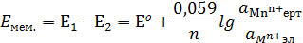
Электродтағы M^{n+}_{эл} концентрациясы тұрақты болғандықтан, электрод/зерттелетін ерітінді шекарасында пайда болатын потенциал
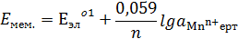
Мұнда – ион-селективті электродтың реалды потенциалы.
Бұл теңдік мембраналы электродтың зерттелетін ерітіндідегі ионның концентрациясына тәуелді екенін көрсетеді, ал оның графикалық түрі
Е

0,059
n
С_{М}
Кейбір сұйық мембранды электродтар | Анықталатын иондар
рСl⁻ | ClO⁻₄, J⁻, HS⁻, NO₃⁻, Br⁻, OH⁻, Cl⁻
pNO₃⁻ | J⁻, ClO⁻₄, NO₃⁻, Br⁻, Cl⁻,OH⁻
p NH₄⁺ | NH₄⁺

Қатты мембраналы электродтар
Екі топқа бөлінеді:
- Гомогенді мембраналы электродтар
- Гетерогенді мембраналы элекродтар

- Мембрана ретінде қатты төкөткізгіш қосылыс қолданылады. Жиі қолданылатын монокристалдық линтанфторидті электрод.
E_{F}⁻=E⁰_{F}⁻ - RT/nF lna_{F}⁻
- Гетерогенді мембраналы электродта ионселективті қасиеті бар зат полимерлі матрицаға бекітіледі.
Мысалы, Сl⁻ селективті электродта AgCl –тұзы силикон каучугіне бекітіледі.

Индикаторлық электродтардың негізгі сипаттамалары

- Электродтық функция
- Анықтау шегі
- Потенциалдың тұрақталу уақыты
- Селективтілігі

- Электродтық функция ол электродтық потенциалының потенциал анықтаушы ионның концентрациясына тәуелділігі
Е=f(pC_{A})
Бұл тәуелділік түзу сызықты болу керек және бұрыштық коэффиценті 0,059/n тең болса, онда тәуелділіктің Нернстік электродтық функциясы бар деп есептеледі.
E

0,059/n

pC_{A}
E - pC_{A} тәуелділігінің сызықты ауданында ғана потенциометрияда бұл электродты қолдануға болады.
Сонда анықтау шегі сызықтық ауданымен сипатталады. (Анықтау шегі =1*10⁻⁵М)

- Потенциалдың тұрақтану уақыты ерітіндінің табиғатына байланысты бірнеше секундтан бірнеше минутқа дейін болуы мүмкін.
Неғұрлым потенциалдың тұрақталу уақыты төмен және ол ұзақ сақталса, электродтың сипаттамасы соғұрлым жоғары.
Аналитикалық практикада пайдаланатын электродтың потенциалы көбіне 1 минутта тұрақтанады, бұл жағдайда оның шамасы мах мәнінен 90% болады.
- Селективтілігі
Электрод / ерітінді шекарасында негізгі компоненттермен қатар ерітіндідегі басқа иондар да алмасуы мүмкін.
А_{мем.}+ B_{ерт} ↔ В_{мем} + А_{ерт}
А – негізгі компонент, В – қосымша ион.
lgK_{A/B} = n(E₂-E₁)/0,059
K_{A-B}=a(B)_{м}*a(A)_{ерт}/а(А)_{м}*а(В)_{ерт}
)
“B” компоненті болмаған жағдайда
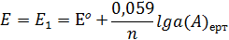
“A” компоненті бомаған жағдайда
)
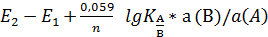 егер а(А)=а(В)
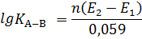
шамасы А⁺ -ионымен анықталатын поенциал шамасына В⁺- ионының әсерін сипаттайды.
Е Е₁ А
В
Е₂
рa_{A(B)}

Потенциометрлік титрлеу әдісі

Потенциометрлік титрлеу әдісі (жанама потенциометрия) аналитикалық химияда кең қолданылады. Ол потенциаланықтаушы компонент пен титрант арасындағы химиялық реакция нәтижесінде электродтың тепе-теңдік потенциалының өзгерісін тіркеп, график бойынша эквивалентті нүктені анықтауға негізделген. Индикатор қолданып химиялық әдістермен титрлеуден артықшылықтары: жоғары сезгіштік және дәлдік, нәтижелердің жоғары қайталанылымдылығы және дұрыстығы, лай немесе боялған ерітінділерді титрлеуге мүмкіндік беретіні, қоспадан жеке компоненттерді дифференциалды және сатылы анықтауға мүмкіндік беретіні, титрлеу процесін автоматтандыруға болатындығы.
Потенциометрлік титрлеуді барлық титрлеу типтерінде қолдануға болады: қышқылды-негіздік, комплексонометрлік, тотығу-тотықсыздану және тұндыру титрлеудің эквиваленттік нүктелерін анықтау үшін.
Эквивалентті нүктені анықтау үшін әр-түрлі графикалық тәуелділіктерді қолданады: интегралды, дифференциалды, дифференциалдың екінші туындысы бойынша, Гран әдісі.

